**1. Opis problema**

Aplikacija je izdrađena u okviru predmeta Inteligentni sistemi koji se realizuje na Fakultetu Organizacionih nauka u Beogradu. Napravljen je interfejs, koji omogućava pretragu podataka o receptima, koji su predstavljeni korišćenjem RDF vokabulara schema:Recipe i smešteni u lokalni RDF repozitorijum Jena TDB, po različitim kriterijumima, koristešćenjem JSF-a. Pretraga poziva odgovarajuće SPARQL upite nad RDF repozitorijumom.

# 2. Domenski model

U skladu sa RDF vokabularom [Recipe](http://schema.org/Recipe), kreiran je domenski model, predstavljen sledećim dijagramom:

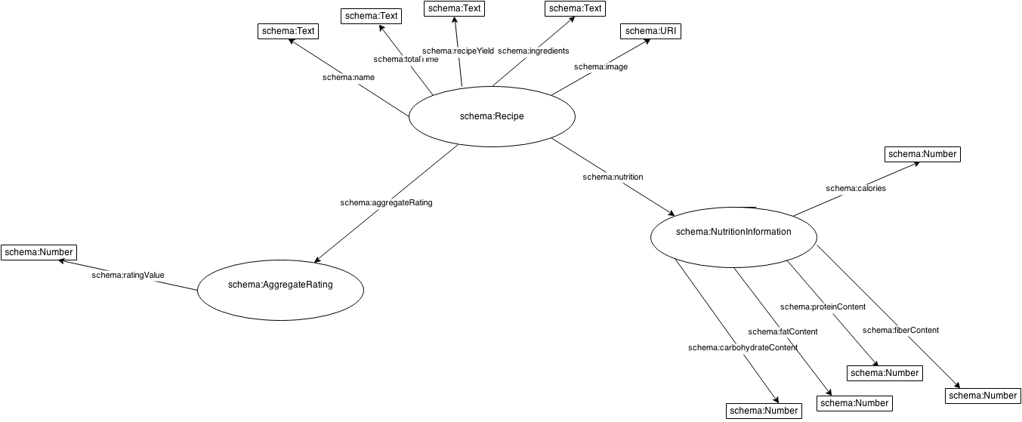

# 3. Rešenje

Kreirana je aplikacija koja omogućava vršenje pretrage recepata korišćnjem forme koja je implementirana pomoću JSF-a. Pretraga poziva SPARQL upit kojem je moguće zadati sledeće parametre: limit, minRatingValue, maxRatingValue, minCalories, maxCalories, mincarbohydrateContent, maxcarbohydrateContent, minFatContent, maxFatContent, minProteinContent, maxProteinContent, minFiberContent, maxFiberContent, maxCookTime, ingredients.

# 4. Tehnička realizacija

Aplikacija je rađena u programskom jeziku Java.

U aplikaciji je korišćena [Jenabean](https://code.google.com/p/jenabean/) biblioteka. [Jena TDB](http://jena.apache.org/documentation/tdb/) je komponeneta Jena framework-a koja se koristi se za skladištenje RDF podataka I omogućava izvršavanje SPARQL upita nad sačuvanim podacima.

Forma preko koje korisnik unosi parametre za upite je rađena u biblioteci JSF. JavaServer Faces (JSF) je Java specifikacija koja se koristi za izgradnju korisničkih interfejsa na bazi komponenata za web aplikacije.